# 16. Концепция языка моделирования gpss

В дискретных имитационных системах изменение состояния элементов системы происходит в дискретные моменты времени, называемые **событиями**.

**Событие есть мгновенное изменение состояния модели**, произошедшее в результате осуществления множества взаимодействий между компонентами модели в один и тот же момент имитационного времени.

Взаимосвязь между событиями, действиями и процессами

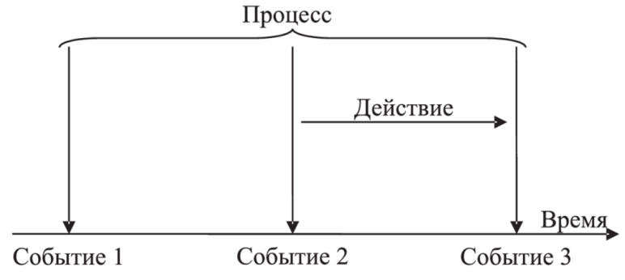

Функционирование дискретной системы можно описать:

* + определяя изменения состояния системы, происходящие в моменты свершения событий;
  + описывая действия, в которых принимают участие элементы системы;
  + описывая процесс, через который проходят элементы.

**Процесс** – это ориентированная во времени последовательность событий, которая может состоять из нескольких действий.

**Основные концепции (схемы) структуризации** для дискретных имитационных моделей:

* + событийный;
  + подход сканирования активностей (на практике получил небольшое распространение);
  + процессно-ориентированный подход (включает транзактный способ имитации).
* В 1961 г. **Джеффи Гордон** разработал язык моделирования GPSS (General Purpose Simulating System – моделирующая система общего назначения).

На языке GPSS **модель конструируется из стандартных функциональных блоков**. Совокупность этих блоков описывает маршрут прохождения подвижных объектов в системе. Эти объекты называются транзактами (или заявками).

Базовая концепция языка моделирования GPSS заложила идею и принципы работы современных коммерческих симуляторов дискретного типа.

В настоящее время на рынке информационных технологий представлены 3 направления, поддерживающие технологическое развитие базового языка GPSS:

* корпорация Wolverin – GPSS/H и современное ее решение язык SLX;
* корпорация Minuteman Software – **GPSS World**;
* решения Стокгольмской школы высшей экономики – Micro GPSS, Web GPSS.

В языке GPSS реализована блочно-ориентированная концепция структуризации моделируемого процесса, разработанная с ориентацией на описание **систем массового обслуживания** (СМО).

**Структура моделируемого процесса в GPSS** изображается в виде потока заявок в системе массового обслуживания.

Модель имеет блочную структуру. Блоки интерпретируются как обслуживающие устройства (ОУ), очереди, ключи и другие элементы СМО.

Динамические объекты (транзакты, заявки) появляются (генерируются) в модели «согласно расписанию», двигаются от блока к блоку, конкурируют между собой за место в ОУ, образуют очереди перед ОУ, если они заняты, после чего покидают модель (удаляются).

Соответственно, в модели существуют истоки и стоки заявок. Блок-схема модели описывает маршруты движения заявок в системе.

**Язык GPSS – это язык декларативного типа**, построенный по принципу объектно-ориентированного языка.

Декларативные языки программирования – это языки программирования высокого уровня, в которых программистом не задается пошаговый алгоритм решения задачи («как» решить задачу), а некоторым образом описывается, «что» требуется получить в качестве результата. Механизм обработки сопоставлений по образцу декларативных утверждений уже реализован в устройстве языка.

Таким образом, мы пишем программу на языке GPSS, которая «не решает что-либо», а **описывает некоторый процесс** (процесс обслуживания).

Для регистрации изменений во времени существует **таймер модельного времени**. Механизм задания модельного времени: пособытийный, с переменным шагом.

Изменения в реальной системе приводят к появлению событий. Событие – изменение состояния любого элемента системы.

В системе происходят такие события, как:

* + поступление заявки;
  + постановка заявки в очередь;
  + начало обслуживания;
  + конец обслуживания и др.

GPSS относится к классу **процессно- (транзактно) -ориентированных систем моделирования**.

GPSS является способом алгоритмизации дискретных динамических систем.

* Примеры моделируемых объектов в GPSS: транспортные объекты, склады, производственные системы, магазины, торговые объекты, сети ЭВМ, системы передачи сообщений.
* Алгоритмическая схема может быть использована для оформления сложных формальных схем: СМО и стохастические сети, автоматы, сети Петри и др.

**Функциональную структуру GPSS** рассмотрим на двух уровнях:

**1 уровень** – Основные функциональные объекты:

* + устройства;
  + памяти;
  + ключи (логические переключатели);
  + очереди;
  + транзакты.

**2 уровень** – Блок-схема модели, составленная из типовых блоков, между которыми перемещаются транзакты.

**Функциональные объекты GPSS** делят на категории:

* **Аппаратно-ориентированные**:
  + - Транзакты (динамические объекты);
    - Блоки (статические объекты: устройства; памяти; логические переключатели (ключи).
* **Статистические**:
  + - Очереди
    - Таблицы
* **Вычислительные**:
  + - Переменные
    - СЧА – стандартные числовые атрибуты объектов
    - Функции
    - Ячейки сохраняемых величин

Содержательное значение **транзактов (динамических объектов)** определяет разработчик модели. Он устанавливает аналогию между транзактами и реальными динамическими элементами моделируемой системы. (Например система: магазин, элемент – клиент).

**Транзакты** двигаются по модели, появляются в ней с той же интенсивностью, что и реальные заявки.

Транзакты могут создаваться и уничтожаться.

Перемещаясь между блоками модели в соответствии с логикой моделирования, возможны различные действия транзактов:

* задержки в некоторых точках модели (связанные с обслуживанием, ожиданием в очереди);
* изменение маршрутов и направления движения;
* создание копии транзактов и т.д.

**С каждым транзактом связан упорядоченный набор параметров – атрибутов**.

C точки зрения программы **транзакт** **– это структура данных,** которая содержит такие поля:

* + имя или номер транзакта;
  + время появления транзакта;
  + текущее модельное время;
  + номер блока, в котором находится транзакт;
  + номер блока, куда он продвигается;
  + момент времени начала продвижения;
  + приоритет транзакта;
  + параметры транзакта: P1, P2, ...

При генерации транзактов резервируются **12 параметров**. Обычно первые 12 параметров являются постоянными. Далее при программировании можно присвоить транзакту набор специфичных параметров, выражающих свойства или характеристики моделируемых объектов (вес, скорость, цвет, время обработки и т.п.).

Каждый транзакт занимает некоторый объем памяти ЭВМ. После того, как он закончит свое движение по блокам модели, его необходимо уничтожать для освобождения памяти, чтобы избежать ее переполнения.

Память под транзакты выделяется динамически.

**Устройства** моделируют объекты, в которых может происходить обработка транзактов, что связано с затратами времени.

**Устройства являются аналогами каналов СМО** (каждое устройство в данный момент времени может быть занять лишь одним транзактом) – **одноканальное устройство (ОКУ)**.

Устройство может быть прервано.

В GPSS существует возможность проверки состояния устройства.

**Стандартные числовые атрибуты СЧА (параметры,) ОКУ**:

* общее время занятости устройства,
* число транзактов, который занимали устройство,
* коэффициент использования устройства,
* среднее время занятости устройства одним транзактом и т. п.

**Памяти** предназначены для моделирования объектов, обладающих eмкостью.

Аналогия с **многоканальными СМО** состоит в том, что память может обслуживать одновременно несколько транзактов. При этом транзакт занимает определённую часть памяти.

Т.е. память – это **многоканальное устройство (МКУ)** – несколько параллельных одинаковых устройств.

**СЧА (параметры) МКУ**:

* + число транзактов, которые вошли в МКУ;
  + среднее число каналов, занятых одним транзактом;
  + среднее время нахождения транзакта в устройстве и др.

**Логические переключатели** принимают значение включено/выключено и позволяют изменять пути следования транзактов в модели.

**Очереди.** Сбор статистикиочередей составляет одну из основных функций интерпретатора (автоматически поддерживается дисциплина FIFO). Пользователь может специально определить точки модели, в которых необходимо собирать статистику об очередях, то есть установить регистраторы очереди**.**

**Таблицы.** Объект «таблица» предназначен для сбора статистики о случайных величинах, заданных пользователем. Таблица состоит из частотных классов, в которые заносится число попаданий конкретной величины (некоторого СЧА). Для каждой таблицы вычисляется математическое ожидание и СКО.

**Вычислительные объекты:**

**Переменные** (арифметические, булевы). Используются в арифметических выражениях.

**СЧА** (стандартные числовые атрибуты) – текущие переменные состояния объектов модели.

**Функции.** Пользователь может задавать *непрерывную* или *дискретную* функциональную зависимость между аргументом функции и её значением. Функции в GPSS задаются таб­личным способом c помощью операторов описания функций.

**Ячейки и матрицы сохраняемых величин.** Используются для хранения некоторой пользовательской числовой информации. Запись в эти объекты выполняют транзакты. Записанную в этих объектах информацию может считывать любой транзакт. Т.о. эти объекты являются глобальными и доступны из любой части модели.

Рассмотрим 2 уровень функциональной структуры языка.

Модель на языке моделирования GPSS имеет наглядное графическое представление в виде **блок-схемы**.

**Блоки** – операционные объекты GPSS. Каждый блок имеет стандартное обозначение.

**Последовательность блоков** – это есть последовательность операторов на языке GPSS.

GPSS является системой интерпретирующего типа с собственным языком.

**Модель на языке GPSS** – совокупность блоков, между которыми перемещаются транзакты, в блоках реализуются все действия, связанные с обслуживанием транзакта (создание и уничтожение транзактов, изменение параметров транзакта, управление потоками транзактов, и т.д.).

Блоки выполняются только в результате входа в них перемещающихся транзактов.

Любой процесс на языке моделирования GPSS имеет вид:

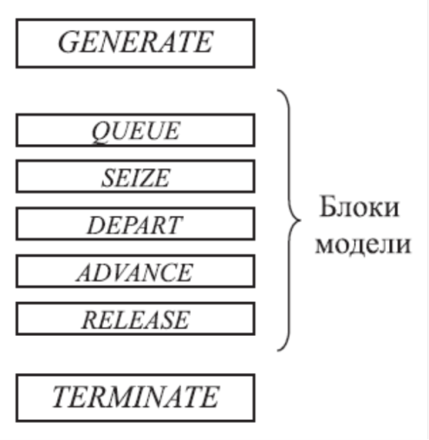

Описание параллельных процессов на языке GPSS представляет

несколько таких цепочек блоков, взаимодействующих через общие ресурсы.

**Таким образом**:

* + Модель системы на языке GPSS представляет сеть блоков (операторов языка).
  + Блоки языка GPSS представляют собой подпрограммы, написанные на макроассемблере или на языке Си, и содержат набор параметров (операндов) для обращения к ним.
  + Передача управления от блока к блоку в GPSS-программах реализуется c помощью движения транзактов в модельном времени.
  + Обращение к подпрограммам блоков происходит через движение транзактов.
  + Единица модельного времени определяется разработчиком. Система GPSS является интерпретатором «следующего события» (часы модельного времени продвигаются от одного события к другому).